

«ЭкоНива» приглашает студентов в «Весеннюю академию»

13 февраля 2025 г.

Крупнейший молочный холдинг России ГК «ЭкоНива» приглашает студентов принять участие в «Весенней академии – 2025» – всероссийском образовательном проекте в различных сферах сельского хозяйства. С марта по апрель на предприятиях группы будут проходить интенсивы по современным технологиям в животноводстве, агрономии, почвоведении, селекции и семеноводстве, переработке, инжинирингу, а также по строительству и экономике.

Тренеры «ЭкоНивы» подготовили для будущих специалистов познавательные лекции от экспертов холдинга, командообразующие мероприятия, посещение экскурсионных проектов и, конечно, занятия на производстве. Интенсивы «Весенней академии» пройдут на площадках «ЭкоНивы» в Воронежской, Калужской, Новосибирской, Рязанской областях и Республике Татарстан. В академии по каждому направлению предполагается участие до 15 человек из разных учебных заведений. Всем студентам группа оплачивает проезд до места проведения мероприятия и обратно, обеспечивает питание и проживание.

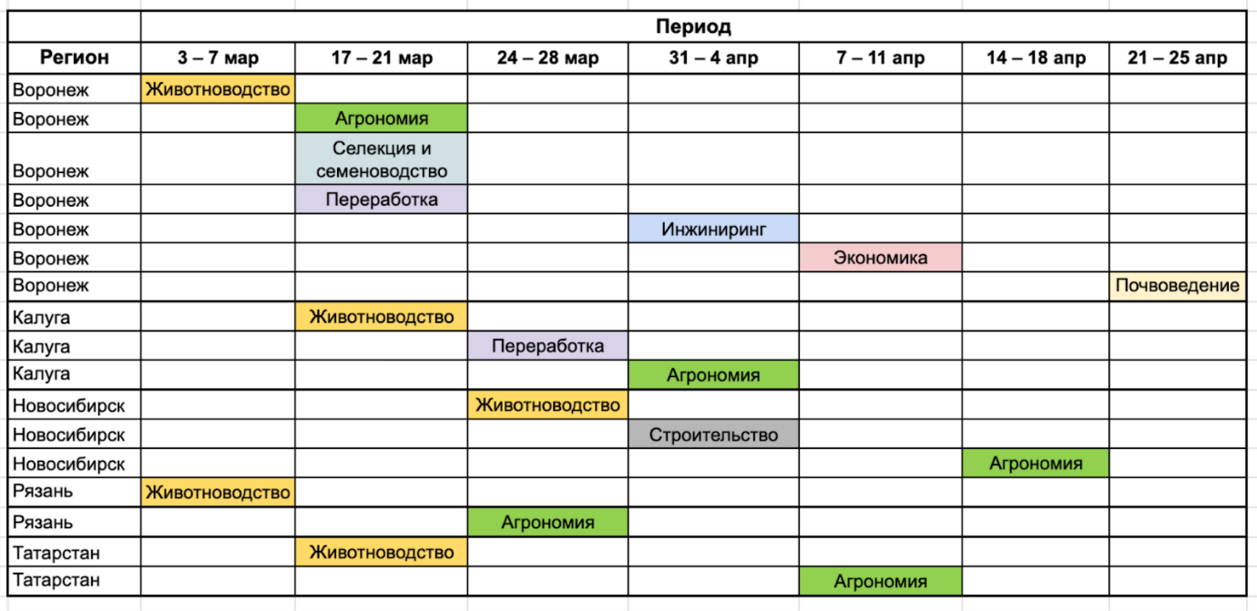

Для участия в проекте необходимо:
1. Быть студентом вуза: 3–4-го курсов бакалавриата, 3–5-го курсов специалитета или 1–2-го курсов магистратуры. По направлениям «переработка» и «инжиниринг» также принимаются заявки от учащихся средних специальных заведений;
2. Ранее не участвовать в проектах и практиках «ЭкоНивы»;
3. Подать заявку по форме не позднее 14 дней до даты начала интересующего вас курса и пройти собеседование по телефону с менеджером по кадровому резерву.

Форма для подачи заявки:
– по направлениям «животноводство», «агрономия», «почвоведение», «селекция и семеноводство», «строительство» и «экономика»:
https://forms.yandex.ru/u/6784befeeb614604ebb11874/
– по направлениям «переработка» и «инжиниринг»: https://forms.yandex.ru/cloud/65d2580e02848f8c3bfd60aa/

СПРАВКА О КОМПАНИИ
Группа компаний «ЭкоНива» – вертикально интегрированный холдинг, крупнейший в России и Европе производитель сырого молока. Основана в 1994 г. предпринимателем Штефаном Дюрром. Под ее управлением активы в 13 российских регионах: Воронежской, Калужской, Курской, Ленинградской, Московской, Новосибирской, Оренбургской, Рязанской, Самарской и Тюменской областях, а также в Алтайском крае, Башкирии и Татарстане.
Основное, молочное, подразделение группы объединяет 42 современных животноводческих комплекса, включая строящиеся. Средняя численность поголовья компании составляет порядка 250 000 голов крупного рогатого скота, из которых более 116 500 – фуражные коровы. По предварительным данным, в 2024 г. на ее предприятиях произведено порядка 1,35 млн т сырого молока.
С 2013 г. «ЭкоНива» также развивает направление по переработке молока. Под ее управлением четыре действующих перерабатывающих завода в Воронежской, Калужской и Новосибирской областях, на которых выпускается широкая линейка натуральных молочных продуктов под одноименным брендом.
Кроме того, предприятия ГК «ЭкоНива» занимаются племенным и мясным скотоводством, семеноводством, растениеводством и органическим сельским хозяйством. Холдинг входит в пятерку крупнейших владельцев сельскохозяйственных земель с 632 400 га.

